YÊU CẦU PHẦN MỀM



**Đề tài : web hỗ trợ việc làm**

*Nhóm 2 : Lê Dũ Kỳ*

*Nguyễn Quang Thanh*

Mục lục

I. LÝ DO CHỌN ĐỀ TÀI 3

II. ĐỘI NGŨ LIÊN QUAN ĐẾN DỰ ÁN 3

III. TÀI NGUYÊN CHO DỰ ÁN 4

IV. YÊU CẦU CỦA DỰ ÁN VÀ DỮ LIỆU ĐẦU VÀO 5

V. MÔ HÌNH LÀM VIỆC TRONG DỰ ÁN ( waterfall ) 7

VI. CÔNG NGHỆ SỬ DỤNG CHO DỰ ÁN 7

VII. Diagram database 8

VIII. SƠ ĐỒ Use Case 9

IX. TÀI LIỆU SỬ DỤNG CHO DỰ ÁN 11

1. LÝ DO CHỌN ĐỀ TÀI

Nắm bắt nhu cầu tìm việc làm của các bạn trẻ và nhu cầu về nhân lực của các công ti doanh nghiệp hiện nay . nhằm tạo ra môi trường thuận lợi để cho ứng viên và doanh nghiệp có thể kết nối công việc với nhau được dễ dàng hơn trong thời đại 4.0 , các ứng viên có thể tìm một công việc phù hợp nhất trên phạm vi tìm kiếm rộng rãi ,

1. ĐỘI NGŨ LIÊN QUAN ĐẾN DỰ ÁN

|  |  |  |
| --- | --- | --- |
| Title | Name | Responsibilities |
| Chief Excutive | Phạm Xuân BÌnh | *- Quản lý, rà soát kiểm tra chất lượng của project nhóm*  *- Đánh gia và nêu ý kiến đến nhóm.*  *- Cung cấp bổ sung và thay đổi project.* |
| Menber team | Lê Dũ Kỳ | *- Lên kế hoạch*  *- Quản lý chi phí, chất lượng và tiến độ của project*  *- Quản lý thời gian hoàn thành của project .* |
| Menber team | Nguyễn Quang Thanh | *- Thực hiện viết kế hoạch dự án, đặc tả dự án.*  *- Thực hiện và đảm bảo việc thiết kế cơ sở dữ liệu*  *- Đảm bảo hoàn thành tiến độ của project. Theo đúng kế hoạch được đề ra.* |

1. TÀI NGUYÊN CHO DỰ ÁN

Nhân lực : Thực hiện dự án do các thành viên trong nhóm thực hiện .

Thiết bị : máy tính cá nhân .

Nơi làm dự án : tại nhà , ở trường .

Thời gian dành cho dự án ước tính : 3 tháng ,

Chi phí ước lượng : 200.000 VND.

1. YÊU CẦU CỦA DỰ ÁN VÀ DỮ LIỆU ĐẦU VÀO

|  |  |
| --- | --- |
| STT | Chức năng |
| 01 | **Trang chủ**  Giao diện:  • Trình bày trang nhã, đơn giản, thân thiện.  • Nội dung hiển thị chủ yếu: hình ảnh & nội dung giới thiệu công ty.  • Có banner đổi hình làm bằng hiệu ứng Flash / JavaScript chuyển động nhẹ nhàng.  • Hiển thị danh mục nghành nghề , các ứng viên tiêu biểu .  • Hiển thị các tin tức tuyển dụng nổi bật .  • Chức năng tìm kiếm . |
| 02 | **Trang giới thiệu**  Quản lý nội dung giới thiệu dạng văn bản:  • Giới thiệu sơ lược về công ty:  • Năng lực hoạt động.  • Lịch sử phát triển.  • Lĩnh vực hoạt động,…  • Nội dung hiển thị dạng bài viết (văn bản).  Phần quản trị:  • Quản trị có thể cập nhật, thay đổi nội dung.  • Quản trị có thể chèn hình ảnh minh họa cho nội dung. |
| 03 | **Modun hỗ trợ trực tuyến**  • Hỗ trợ nhà tuyển dụng và ứng viên qua chát yahoo , skype…  • Hiển thị thông tin số điện thoại và tên người hỗ trợ |
| 04 | **Trang đăng ký thành viên**  • Đăng ký thành viên  • Hiển thị form điền thông tin xin đăng nhập gồm các thông tin cơ bản sau: Họ và tên, Ngàysinh, mật khẩu, địa chị, số điện thoại, số Fax, email, …..  • Hiện font mẫu điều khoản sử dụng của thành viên  • Hiện nút chọn đăng ký thành viên cho ứng viên hay là nhà tuyển dụng  • Quản trị của thành viên  • Cho phép thành viên sửa đổi mật khẩu , địa chỉ số điện thoại, email……. |
| 05 | **Trang dành cho ứng viên**  • Modun tạo hồ sơ cho ứng viên  • Tạo hồ sơ các thông tin liên quan về : trình độ chuyên môn , kinh nghiệm làm việc, Thôngtin nghề nghiệp …  • Upload ảnh đại diện của ứng viên  • Upload hồ sơ (có thể upload nhiều hồ sơ, tuy nhiên chỉ chọn được 01 hồ sơ active tại 1 thời điểm)  • Modun tìm kiếm  • Module tìm kiếm tên công ty  • Tìm kiếm nhanh theo ngành nghề hoạt động  • Tìm kiếm theo địa điểm, tỉnh thành  • Tìm kiếm nhanh theo kinh nghiệm, kiến thức, kỹ năng...  • Tìm kiếm nhanh theo mức lương...Trang quản trị  • Cho phép ứng viên có thể sửa thông tin : Thay đổi họ và tên, thay đổi địa chỉ email, số điệnthoại, mật khẩu , hồ sơ , bằng cấp ….  • đăng bài tìm việc |
| 06 | **Modum nhà tuyển dụng hàng đầu**  • Thể hiện dạng logo của công ty trong từng vị trí nổi bật trên website |
| 07 | **Trang dành cho nhà tuyển dụng**  • Giới thiệu sơ lược về công ty:  • Năng lực hoạt động  • Lịch sử phát triển  • Tìm kiếm theo kinh nghiệm làm việc của ứng viên  • Tìm kiếm theo nghành nghề  • Modum đăng tin tuyển dụng  • Tiêu đề tin tuyển dụng ( vd: Tuyển nhân viên kinh doanh website )  • Số lượng tuyển  • Lĩnh vực ngành nghề  • Địa điểm làm việc  • Tính chất công việc ( vd : Làm trong giờ hành chính )  • Mô tả công việc  • Tình độ cần tuyển ( Vd: Cao đẳng )  • Kỹ năng công việc |

1. MÔ HÌNH LÀM VIỆC TRONG DỰ ÁN ( waterfall )

- Quy tình phát triển web tìm kiếm việc làm được nhóm lựa chọn thực hiện theo mô hình waterfall

Lý chọn waterfall

• phù hợp với dự án nhỏ

• dễ thực hiện và quảng lý

• Không đề ra các mốc thực hiện

• có trình tự dễ theo dõi tiến độ dự án

1. CÔNG NGHỆ SỬ DỤNG CHO DỰ ÁN

• Ngôn ngữ lập trình: C#

• sử dụng Framework : ASP.NET

• Hệ quản trị cơ sở dữ liệu : SQL Server

• Thư viện trương tác cơ sỡ dữ liệu : Entity .NET Framework

* Design Interface : html , css

1. Diagram database

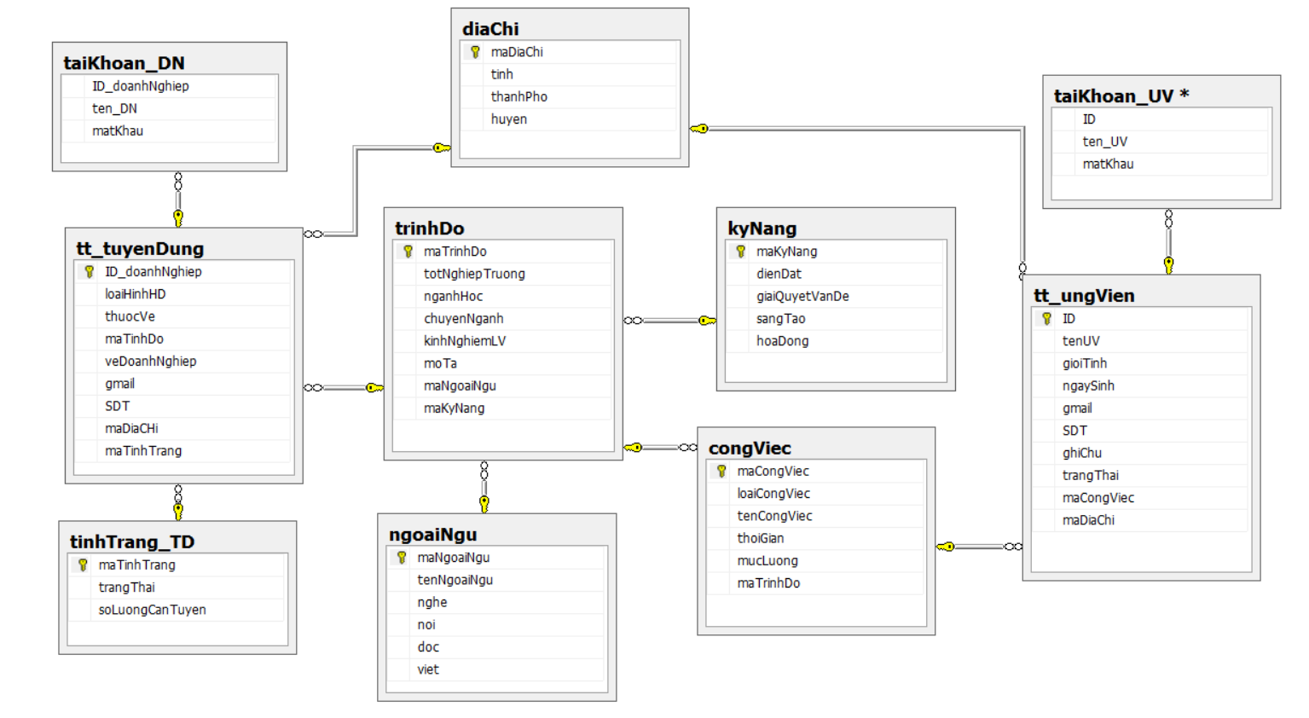

1. SƠ ĐỒ Use Case

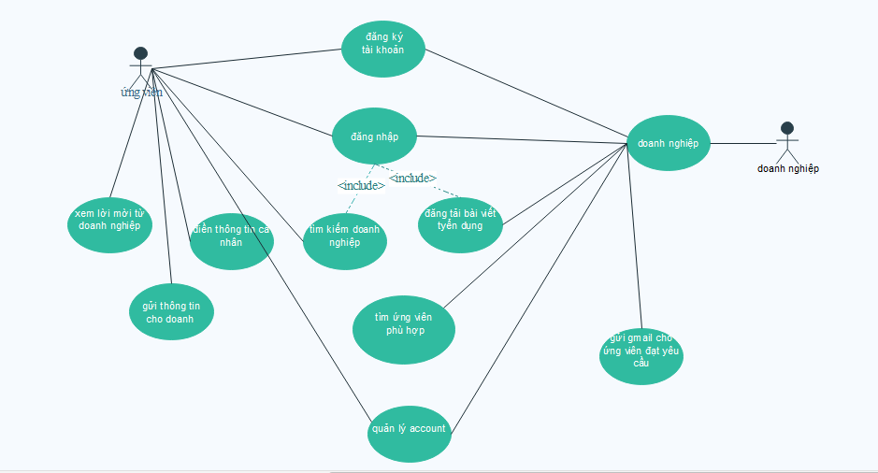

|  |  |  |
| --- | --- | --- |
| STT | Tên Use Case | Chức năng/ghi chú |
| 1 | Đăng ký và đăng nhập | *Use case này giúp người dùng sử dụng các chức năng của trang web cần đến quyền truy cập* |
| 2 | Điền thông tin cá nhân | *Use case này để người dùng nhập những thông tin cần thiết đến để giới thiệu với nhà tuyển dụng bao gồm: họ tên, cmnd/cccd, tuổi, giới tính, bằng cấp liên quan đến ngành nghề công việc cần ứng tuyển….* |
| 3 | Tìm kiếm doanh nghiệp | *Use case này là chức năng chính của web hỗ trợ tìm kiếm việc làm, giúp cho việc tìm kiếm dễ dàng, dễ tiếp cận đến với các doanh nghiệp đang tuyển dụng trên hệ thống, vì khi tìm kiếm một công việc theo khu vực theo yêu cầu của người sử dụng là không hề đơn giản.* |
| 4 | Xem lời mời của doanh nghiệp | *Use case này mô tả chức năng các công ty đã thấy được hồ sơ của ứng viên và muốn một cuộc gặp mặt trực tiếp để phỏng vấn.* |
| 5 | Gửi thông tin cho doanh nghiệp | *Use case này mô tả chức năng giao tiếp giữa ứng viên và nhà tuyển dụng khi thấy một lời mời của doanh nghiệp ứng viên có thể gửi email cho doanh nghiệp để đồng ý buổi phỏng vấn hoặc có thể hỏi thêm thông tin về doanh nghiệp..* |
| 6 | Quản lý account | *Use case này mô tả chức năng cập nhật thông tin của account ứng viên hay doanh nghiệp.* |

1. TÀI LIỆU SỬ DỤNG CHO DỰ ÁN

|  |  |  |
| --- | --- | --- |
| # | Document Identifier | Document Title |
| [STD1] | ISO 13485:2003 | Medical devices – Quality management systems – Requirements for regulatory purposes |
| [STD2] | ISO 14971:2007 | Medical devices – Application of risk management to medical devices |
| [STD3] | IEC/TR 80002-1:2009 | Medical device software -- Part 1: Guidance on the application of ISO 14971 to medical device software |
| [STD4] | ISO 62304:2006 | Medical Devices – Software life cycle processes |